[泉州师范学院&华侨大学的论文被质疑，因文中存在多处重叠](https://mp.weixin.qq.com/s?__biz=Mzk1NzE0NTE5Mg==&mid=2247490065&idx=5&sn=57c3cf78894fbf96839f98f9e62bd0a3)

净研行动[净研行动](javascript:void(0);)2025-04-23 18:15:42浙江

**01**

**问题论文**

标题：Cell surface expression of nucleolin mediates the antiangiogenic and antitumor activities of kallistatin

期刊：Oncotarget

单位：泉州师范学院&华侨大学

发表时间：2017年12月16日

DOI: 10.18632/oncotarget.23346

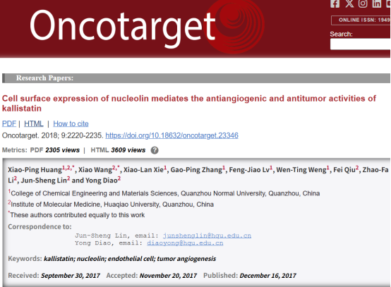

本研究得到中国国家自然科学基金（项目编号：81502687、81371669）、福建省自然科学基金（项目编号：2017J01548）、泉州市科技计划项目（项目编号：2016Z070、2016N006）的资助，并受到福建省高校杰出青年科研人才培育计划的支持。

**02**

**具体说明**

① 图5：图5A中的一组三个面板看起来与图5C中展示的一组相似。已用红色方框标出。此外，图5A中的两个Hoechst面板（以绿色标出）和图5C中的两个Hoechst面板（以橙色标出）看起来彼此相似，但Edu面板则不相似。

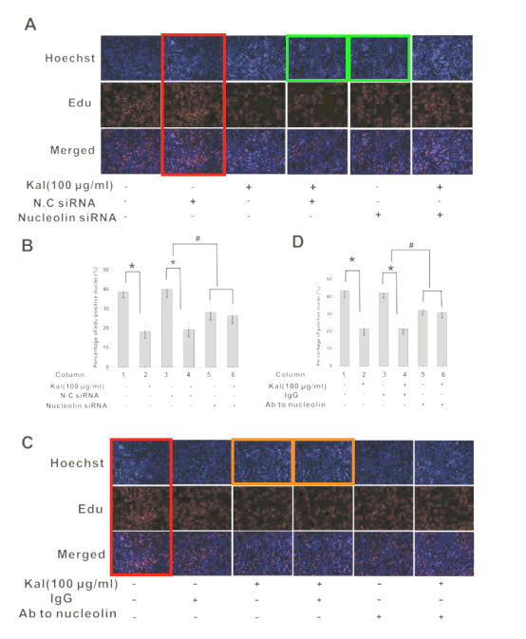

② 图5EG：图5E中的面板1与图5G中的面板3看起来非常相似。已用蓝色方框标出。

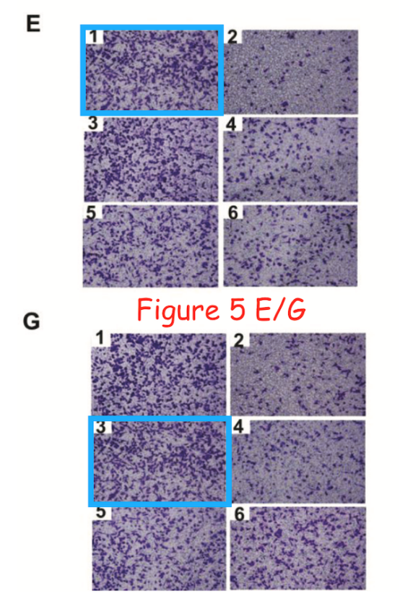

③ 图8F：面板a似乎与面板c存在重叠。已用绿色方框标出。

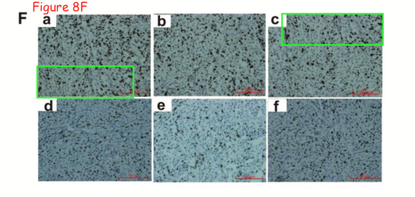

④ 图1E：在第5条带周围可见一个异常区域，该区域的背景明显比印迹的其他部分更亮。为使更多细节显现，图像已调暗。用橙色箭头标出。

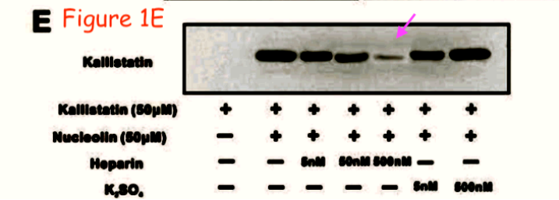

⑤ 关于图3A和图6B还存在一个问题，即β-肌动蛋白（b-actin）面板中的一部分看起来比预期更为相似，然而它们代表的是不同的时间点。

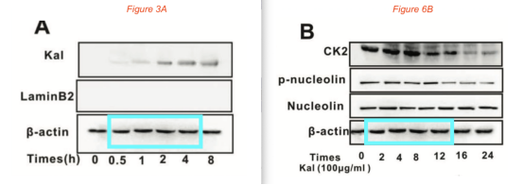

⑥ 关于图7还有一个问题，即A）中的AKT面板与C）中的FAK面板看起来极为相似。

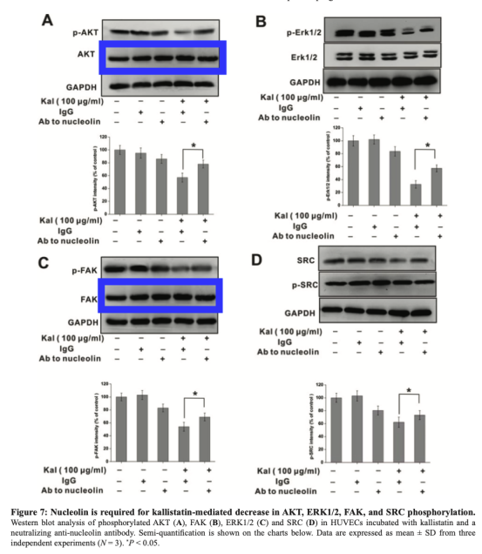

**参考信息**

https://www.oncotarget.com/article/23346/text/

提供线索或对推文存在疑义，请联系邮箱：jxscuijian@163.com





**微信搜一搜**



 净研行动